Výtvarná výchova 7.C – 7. ročník

Veľkonočné ozdoby
- Na základe predlohy pripravte veľkonočné kraslice.
- Pripravte si farby, a namaľujte vajíčka
- Pripravte si lepidlo, a nalepte dekorácie na namaľované vajíčko
- Pripravte si lepidlo a nite, a obtočte nimi vajíčko
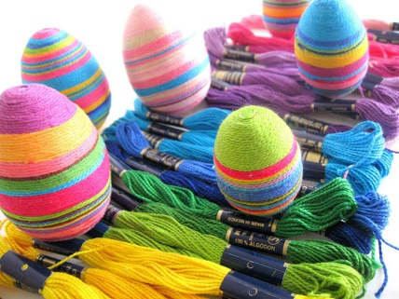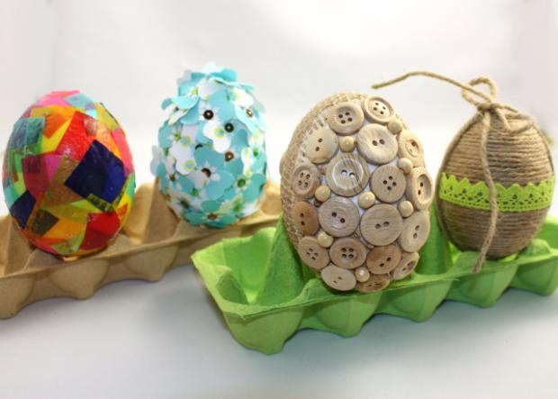

- Na základe predlohy pripravte veľkonočné ozdoby – kuriatka
- Pripravte si lepidlo, farebný papier, farbičky alebo fixky, a vyrobte veľkonočné kuriatka
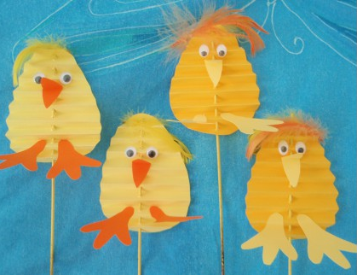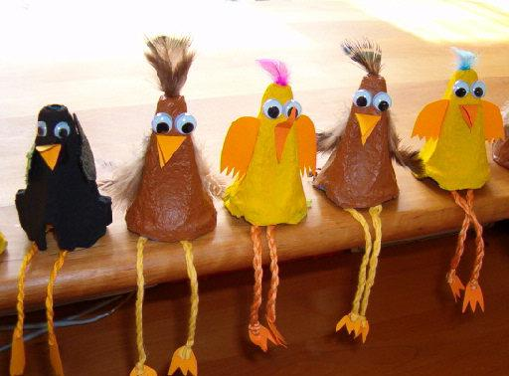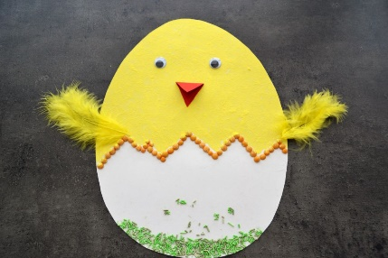

- Podobným spôsobom pripravte aj iné veľkonočné ozdoby – napríklad zajačikov

